«Счетные палочки или карандаши»  Счетные палочки раскладываются на столе перед ребенком. Задача ребенка – брать их по одной одноименными пальцами правой и левой руки. А затем возвращать по одной на стол обеими руками.  «Горох/фасоль»  Насыпьте горох/фасоль в блюдце. Предложите ребенку брать горошины/фасоль большим и указательным пальцем по одной и удерживать в руке, набирая целую горсть. Сначала правой рукой, затем левой. Одновременно обеими руками.  «Платочки»  Возьмите два детских носовых платка. Предложите ребенку взять носовой платок за уголок и целиком вобрать его в ладонь, использовать пальцы только одной руки. Другая рука не помогает! Сначала одной рукой, потом другой, затем двумя одновременно. Если упражнение будет сложно для ребенка, то попробуйте сделать его на плоскости стола.  Для гармоничного развития ребенка очень важно, чтобы у него были задействованы оба полушария головного мозга. Предложенные нами упражнения помогут вам развивать психические процессы и улучшать творческие способности вашего ребенка.  Успехов! | «Обучая левое полушарие, вы обучаете только левое полушарие. Обучая правое полушарие, вы обучаете весь мозг!» И. Соньер. | Муниципальное бюджетное дошкольное образовательное учреждение детский сад компенсирующего вида № 346  «Игры и упражнения по развитию межполушарных связей»  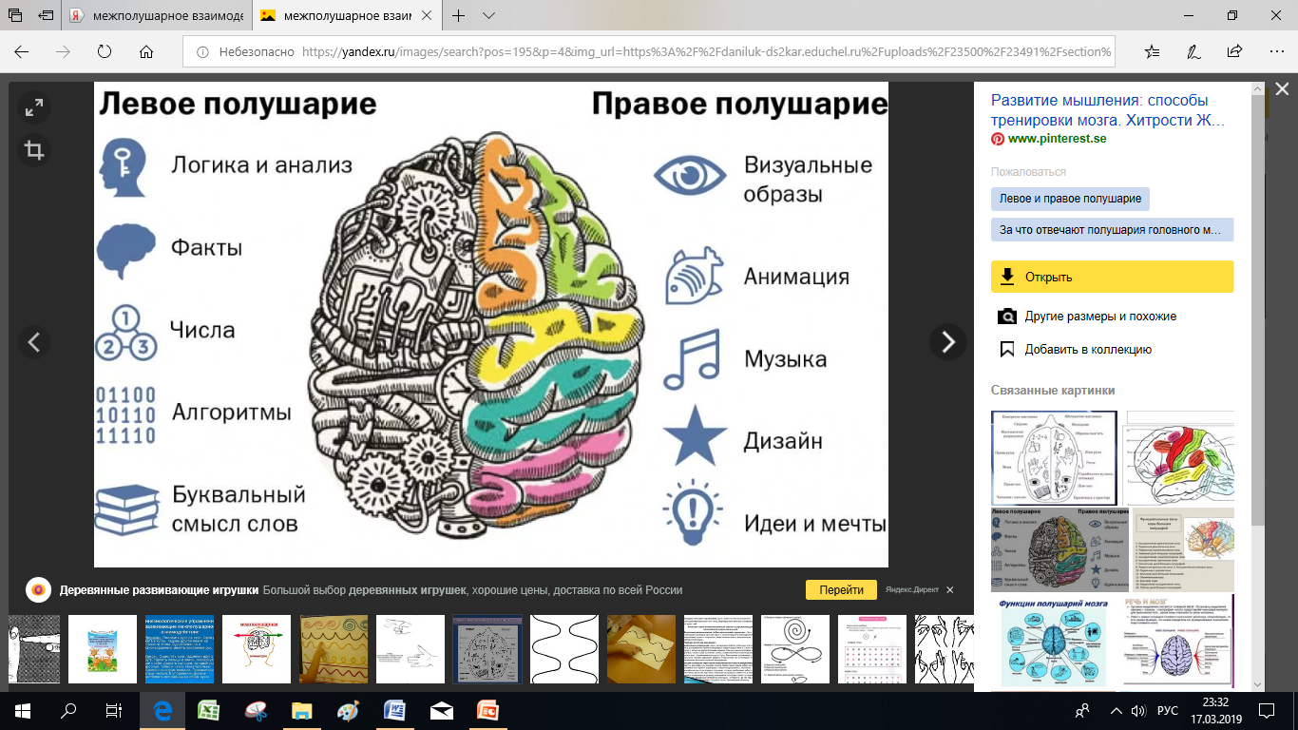

Развитие межполушарного взаимодействия является основой интеллектуального развития ребенка.  Наш мозг состоит из двух полушарий, каждое из которых выполняет свою работу. Левое полушарие отвечает за логическое мышление, оперирует фактами и терминами, выполняет различные мыслительные операции.  Что же делает правое полушарие? А правое полушарие – это наша интуиция, образное мышление, фантазия и творческие способности.  У новорожденного оба полушария развиты одинаково, и он пользуется ими в полной мере, но в процессе развития, обучения, одно из полушарий развивается активнее другого.  Необходимо развивать межполушарные связи, это просто сделать, если мы вспомним, что за работу полушария отвечает противоположная сторона тела, т. е. выполняя движения левой рукой или ногой мы активизируем правое полушарие, а работая правой ногой или рукой – левое. Если постараться выполнять движения одновременно двумя руками, то мы сможем развивать межполушарные связи.  Существуют простые упражнения, стимулирующие активность головного мозга. В результате применения этих упражнений, ребёнок сможет дольше удерживать своё внимание, сосредотачиваться, наблюдать за предметами и явлениями и делать выводы из увиденного. | «Перекрестные шаги»  Координируем движения ребенка так, чтобы в такт движения руки одновременно двигалась противоположная нога.  Ладонь правой руки при ходьбе касается левого колена, ладонь левой руки – правого.  Локоть правой руки при ходьбе касается левого колена, локоть левой руки – правого.  «Лезгинка»  Левая рука сложена в кулак, большой палец отставлен в сторону, кулак развернут пальцами к себе. Правая рука в горизонтальном положении прикасается к мизинцу левой. Затем положение рук меняется.  «Ухо – нос»  Левой рукой возьмитесь за кончик носа, а правой рукой за противоположное ухо. Одновременно отпустите ухо и нос, хлопните в ладоши, поменяйте положение рук «с точностью до наоборот».  «Поза Наполеона»  Обхватываем себя руками, меняя то правую, то левую руки в верхнем и нижнем положении.  «Зеркало»  Станьте напротив ребёнка и выполняйте любые движения руками или ногами, или одновременно и руками, и ногами, подключайте голову, язык и т. д. Сделайте ребёнка своим отражением. Его задача – повторять ваши движения как в зеркале. | «Кулак-ребро-ладонь»  Три положения руки на плоскости стола, последовательно сменяют друг друга. Выполняется сначала правой рукой, потом левой, затем – двумя руками вместе.  «Лягушка»  Положить руки на стол. Одна рука сжата в кулак, ладонь другой лежит на плоскости стола. Одновременно менять положение рук.  «Веер»  Положить руки ладонями вниз на плоскость стола. На правой руке развести пальцы веером. На второй руке пальцы плотно сжаты. Чередовать положение рук.  «Колечко»  Поочередно и как можно быстрее перебирайте пальцы рук, соединяя в кольцо с большим пальцем последовательно указательный, средний и т.д. Упражнение выполняется в прямом и в обратном. В начале упражнение выполняется каждой рукой отдельно, затем вместе.  «Лиса-заяц»  Пальцы правой руки занимают положение «Лиса», пальцы правой руки занимают положение «Заяц». Затем положение пальцев рук меняется. На правой руке «Заяц», на левой – «Лиса».

